「知的財産権」の重要性を理解しよう

**問１　知的財産権とは**

知的財産権の定義

**問２　知的財産権侵害の実態** ＜調べよう＞

1. コピー商品による日本企業のグローバルの模倣被害額

② 日本企業の産業別模倣被害額が最も大きい業種

　③ 模倣被害が多い業種（5種）

**問３　なぜコピー商品が広がるのか。**

**コピー商品を“製造する側”と コピー商品で“損害を受けている消費者側”の心理**

|  |  |
| --- | --- |
| 製造する側の心理 | コピー商品を購入する消費者側の心理 |
| ・  ・  ・ | ・  ・  ・ |

**＜知的創造サイクル＞**

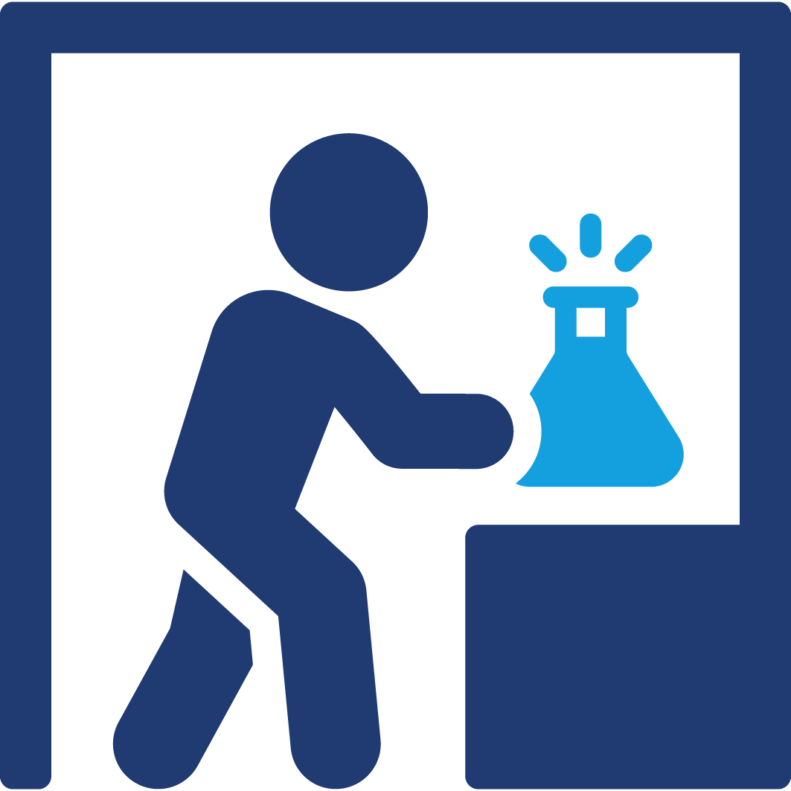

**問４　知的財産権が守られず，市場にコピー商品が広がることの影響と対策とは。**

　① 経済社会への影響とは

　② そのための対策とは

＊今日の授業で一番印象に残ったことを書きましょう。

氏名